**Домашнее задание к ЛР №3**

1. **Работа с блоками Simulink**

В этом задании Вам предлагается разработать простейшую модель двигателя постоянного тока независимого возбуждения. Напомним, что он описывается следующей системой уравнений:

где

* – момент инерции вала двигателя;
* – угловое положение вала двигателя;
* – полезный момент, создаваемый двигателем;
* – момент трения;
* – момент сопротивления, создаваемый нагрузкой вала двигателя;
* – конструктивные коэффициенты момента и скорости двигателя;
* – сила тока в цепи якоря (ротора) двигателя;
* – активное сопротивление и индуктивность обмоток якоря соответственно;
* – напряжение управления двигателя по цепи якоря;
* – противоэдс, наводящееся в цепи якоря.

Для простоты будем считать, что двигатель работает в режиме холостого хода ( = 0) и момент, создаваемый в результате трения, пренебрежимо мал ().

Необходимо совершить следующую последовательность действий:

* 1. Согласно Вашему варианту домашнего задания получить исходные данные: конкретную модель двигателя и её параметры из таблицы (рис. 1);
  2. С помощью формул из справочного материала к заданию пересчитать табличные данные на двигатель в параметры модели;
  3. Составить структурную схему двигателя постоянного тока независимого возбуждения, пользуясь приведенными выше дифференциальными уравнениями ( – вход системы, – выход). При этом подойдет любая структурная схема, не имеющая тривиальный вид, то есть не состоящая из одной передаточной функции. Если с этим пунктом возникнут вопросы, вы можете обратиться в интернет, однако куда полезнее будет разобраться самостоятельно;
  4. Собрать полученную структурную схему в Simulink. Подать на вход единичный сигнал и проверить адекватность выхода.
  5. Получить графики углового положения вала двигателя, его угловой скорости и ускорения, а также сигнала ошибки при единичном входном сигнале несколькими способами:
     1. При помощи блока Scope;
     2. При помощи Data Analyzer и логирования сигналов;
     3. При помощи вызова Linear System Designer.
  6. Повторить пункт 1.5 для линейного и квадратического входного сигнала. Сделать вывод об астатизме системы.

Справочные формулы:

Вариант задания определяется по формуле:

где – Ваш номер в журнале группы.

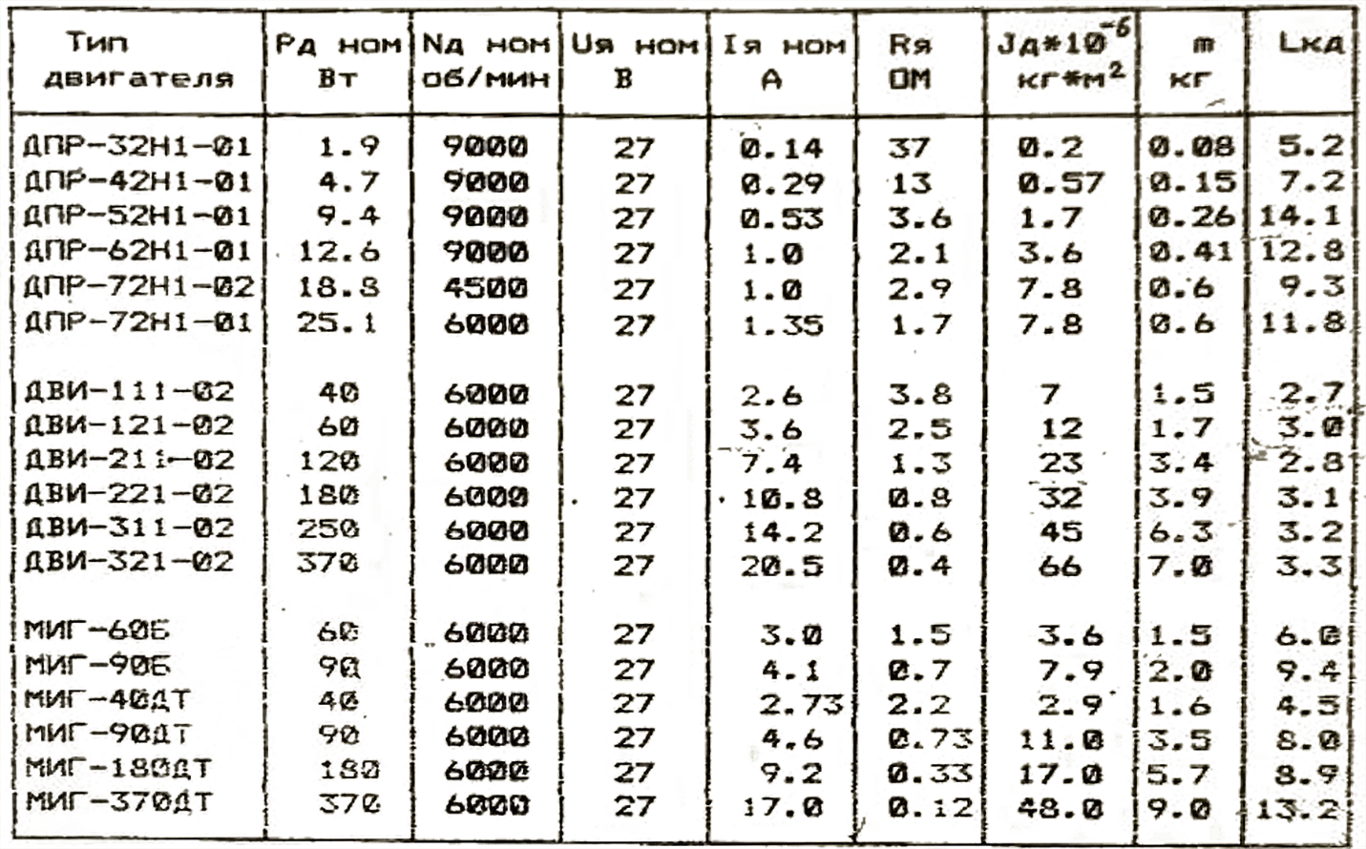Этому варианту соответствует двигатель (рис. 1), порядковый номер которого, считая сверху вниз, равен K.

Рис. 1 - Параметры двигателей постоянного тока

1. **Работа с настройками параметров численного моделирования**

В данной задаче Вы поработаете с настройкой численного моделирования: попробуете различные шаги моделирования и разные солверы на деле.

Итак, Вам предоставляется модель SolverPlayground.slx, в рамках которой реализовано решение уравнение Ван дер Поля ([вики](https://ru.wikipedia.org/wiki/Осциллятор_Ван_дер_Поля)):

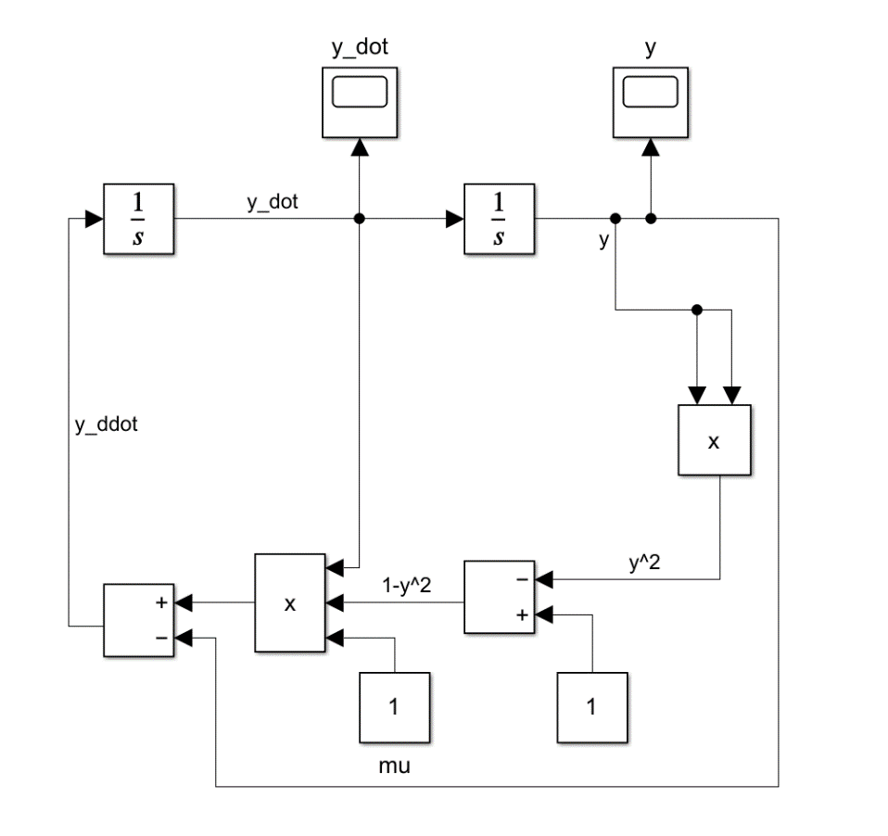Модель изображена на рис. 2 и является хорошим примером для тестирования различных параметров моделирования.

Рис. 2 - Модель SolverPlayground.slx

Для начала, вспомним, что такое солвер. Итак, когда сборка блоков Simulink на экране завершена и нажимается кнопка “Play”, этим блокам сопоставляется собственные динамические уравнения, а всей модели – совокупность динамических уравнений всех блоков. Эта совокупность в самом простом случае приводится к системе дифференциальных уравнений вида

где x – состояние модели, а u – её вход. Решением именно таких уравнений и занимаются солверы. Таким образом солвер – это некоторая реализация численного метода, решающая (интегрирующая) систему дифференциальных (а в общем случае дифференциально-алгебраических) уравнений первого порядка.

Выделяют солверы с постоянным шагом интегрирования и переменным с адаптивным шагом. Последний принимает решение о размере шага после каждого очередного в зависимости от поведения решения уравений.

В настоящем домашнем задании предлагается поиграть с выбором солвера и выбором его шага. Итак, от Вас требуется:

* 1. Открыть модель SolverPlayground.slx. Убедиться, что параметр mu выставлен равным 1, время моделирования равно 100, а в правом нижнем углу указан солвер ode4 (Метод Рунге Кутты 4го порядка). В поле “fixed step size” (шаг) указать 2. Попробовать запустить модель и сделать вывод;
  2. Понизить шаг до уровня, при котором система успешно промоделируется до конца. Посмотреть графики и сделать вывод.
  3. Открыть окно настройки конфигурации моделирования. Вместо ode4 выбрать ode1be (Обратный метод Эйлера). По очереди промоделировать систему с шагом 2 с, 1 с, 0.1 с, 0.01 с, 0.001 с. Вывести графики и сделать вывод о качестве моделирования;

Солверы с фиксированной длиной шага применяются для моделирования систем в реальном времени, когда модель Simulink встраивается в работу какой-то более сложной системы, имитируя таким образом реальное оборудование.

Попробуем поиграть с солверами с переменным шагом интегрирования. В отличие от первых, у них не указывается явно шаг моделирования, а лишь ограничивается числом сверху и снизу. Реальный же шаг выбирается исходя из параметров точности (Tolerance). Нас в первую очередь интересует параметр Relative tolerance, который показывает допустимую относительную погрешность интегрирования. Чем меньше указываем этот параметр, тем точнее будет моделирование. Итак, требуется проделать следующие шаги:

* 1. Выбрать солвер с переменной длиной шага ode45. Последовательно поменять параметр Relative tolerance на 1e-1, 1e-3, 1e-5. Построить графики и сделать вывод.

Наконец, познакомимся с понятием жесткости системы. Жесткость системы характеризует прямую зависимость между шагом, точностью и устойчивостью моделирования. Под устойчивостью в данном случае понимается следование численно полученной зависимости состояния от времени за реальной зависимостью. Чем больше жесткость системы, тем меньший шаг требуется для обеспечения заданной точности и сохранения устойчивости моделирования. Проведем эксперимент согласно пунктам:

* 1. Выбрать параметр mu равным 1e7. Указать в настройках солвер ode45 с точностью 1e-3. Запустить симуляцию и посмотреть на поведение графика y_dot. Сделать вывод. (Моделировать до конца 100 секунд не обязательно, достаточно и 5)

Перед Вами был пример жесткой системы. Именно жесткие системы характеризуются тем поведением, что Вы видели на графике производной. При моделировании жестких систем приходится мириться с недостаточной точностью в пользу устойчивости. Они достаточно часто встречаются в приложениях, поэтому был разработан ряд численных методов интегрирования жестких систем. Воспользуемся одним из них согласно ходу работы.

* 1. Выбрать солвер ode15s с точностью 1e-3. Промоделировать систему и сделать выводы.

Иногда возникает вопрос – а как рационально выбрать размер шага в солверах с постоянным шагом. Для этого поступают следующим образом. Проводят образцовое точное моделирование на переменном шаге. Затем выбирают солвер с постоянным шагом достаточно устойчивый для моделирования. Наконец, подбирают шаг начиная с самого большого до тех пор, пока ошибка между моделированием и образцовым моделированием не станет удовлетворительной.

**Требования к отчету**

В отчете по первой части привести код инициализации констант, изобразить модель двигателя. Для каждого метода получения графиков получить ряд скриншотов, по которым можно было бы определить, что Вы это сделали, и результат.

В отчете по второй части каждый запуск моделирования должен сопровождаться настройками солверов и двумя графиками с осциллографов внутри модели.

В отчетах по обоим частям если в задании написано: «Сделать вывод», то вывод должен быть сделан в письменном виде в месте, где его надо сделать.

Графики должны иметь белый фон, и при этом все линии должны быть отличимы от фона.

Если эти требования не будут удовлетворены, отчет вернется Вам в руки.